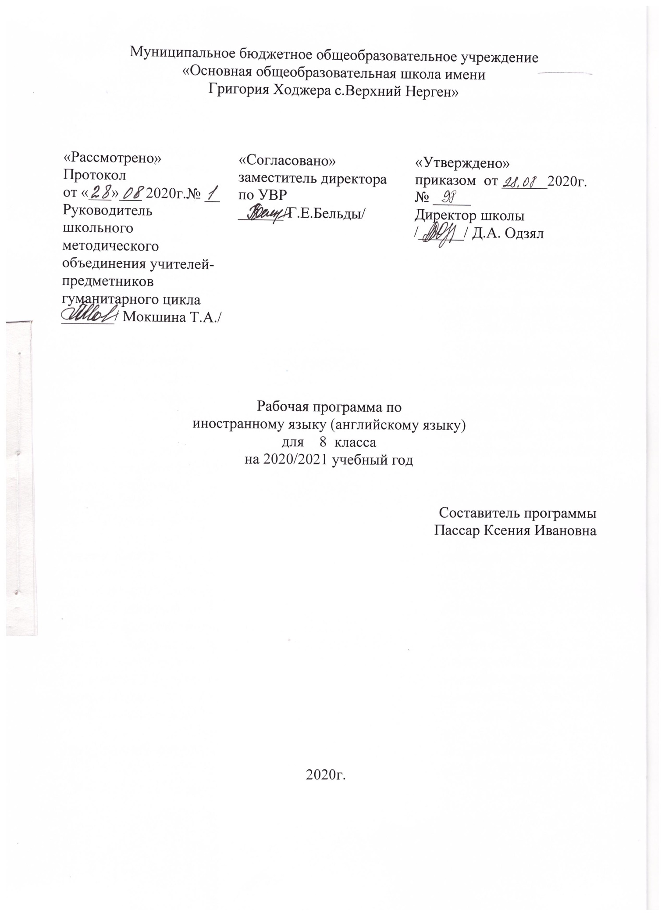

ПОЯСНИТЕЛЬНАЯ ЗАПИСКА
Рабочая программа по английскому языку в 8 классе составлена на основе:
- Федерального Государственного образовательного стандарта основного общего образования по английскому языку, с учетом концепции духовно-нравственного развития и воспитания и планируемых результатов освоения основной образовательной программы среднего общего образования

- Основной образовательной программы основного общего образования;
-на основе авторской программы В. Г. Апалькова. Английский язык. 5-9 классы. Для учителей общеобразовательных организаций. Переработанное и дополненное издание;
- Учебного плана МБОУ ООШ с. Верхний Нерген на 2020-2021 учебный год
В процессе изучения английского языка согласно примерным программам реализуются следующие цели:
Развитие иноязычной коммуникативной компетенции (речевой, языковой, социокультурной, компенсаторной, учебно‐познавательной):
- развитие речевой компетенции ‐ совершенствование коммуникативных умений в четырех основных видах речевой деятельности (говорении,аудировании, чтении, письме);
- развитие языковой компетенции ‐ систематизация ранее изученного материала; овладение новыми языковыми средствами в соответствии с отобранными темами и сферами общения; освоение знаний о языковых явлениях изучаемого языка, раз-ных способах выражения мысли в родном и изучаемом языке;
- развитие социокультурной компетенции ‐ приобщение учащихся к культуре, традициям и реалиям стран/страны изучаемого иностранного языка в рамках тем, сфер и ситуаций общения, отвечающих опыту, интересам, психологическим особенностям учащихся основной школы в 8-9 классах; формирование умений представлять свою страну, ее культуру в условиях иноязычного межкультурного общения.
- обеспечить развитие личности ребёнка, его речевых способностей, внимания, мышления, памяти и воображения,
-создать условия для коммуникативно-психологической адаптации школьников к изучаемому языку и преодоления в дальнейшем психологических барьеров в использовании иностранного языка как средства общения;
-формировать лингвистические представления, развивать речевые, интеллектуальные познавательные способности школьников, а также общеучебные умения;
-воспитывать дружелюбное отношение к представителям других стран.
Задачи курса:

- сформировать коммуникативный уровень, достаточный для общения по изучаемому кругу тем;
- систематизировать имеющиеся у учащихся сведения об английской грамматике;
- стимулировать интерес за счет ознакомительного чтения, выполнения разнообразных коммуникативных творческих заданий;
- формировать навыки быстрого реагирования на вопрос, правильного интонационного оформления вопросов и ответов;
- умение осуществлять устно-речевое общение в рамках сфер общения: учебно-трудовой, бытовой, культурной;
- умение составлять сообщение, написать открытку, e-mail и личное письмо.
Уровень усвоения: репродуктивно-продуктивный, творческий.
Согласно действующему в школе учебному плану, рабочая программа в седьмых классах предполагается обучение английскому языку в объеме 3 часов, всего 102 часа, продолжительностью изучения 34 учебные недели.
Содержание курса
Предметное содержание речи реализуется в воспитательном, познавательном (социокультурном) и учебном аспектах иноязычной культуры:- Общение; -Продукты питания и покупки ; - Великие умы человечества; -Будь самим собой ; - Глобальные проблемы человечества ; - Культурные обмены;
-Образование; -На досуге .
Коммуникативные умения по видам речевой деятельности
Говорение.Диалогическая речь. В 8 классах продолжается развитие таких речевых умений, как умения вести диалог этикетного характера, диалог-расспрос, диалог-побуждение к действию, при этом по сравнению с начальной школой усложняется предметное содержание речи, увеличивается количество реплик, произносимых школьниками в ходе диалога, становится более разнообразным языковое оформление речи.
Обучение ведению диалогов этикетного характера включает такие речевые умения как:
- начать, поддержать и закончить разговор;
- поздравить, выразить пожелания и отреагировать на них;
- выразить благодарность;
- вежливо переспросить, выразить согласие /отказ.
Объем диалогов – от 5-7 реплик со стороны каждого учащегося.
При обучении ведению диалога-расспроса отрабатываются речевые умения запрашивать и сообщать фактическую информацию, переходя с позиции спрашивающего на позицию отвечающего. Объем диалогов до 4-х реплик со стороны каждого учащегося.
При обучении ведению диалога-побуждения к действию отрабатываются умения:
- обратиться с просьбой и выразить готовность/отказ ее выполнить;
- дать совет и принять/не принять его;

- пригласить к действию/взаимодействию и согласиться/не согласиться, принять в нем участие.
Объем диалогов – до 2-х реплик со стороны каждого учащегося.
При обучении ведению диалога-обмена мнениями отрабатываются умения:
- выражать свою точку зрения;
- выражать согласие/ несогласие с точкой зрения партнера;
- выражать сомнение;
- выражать чувства, эмоции (радость, огорчение).
Объем учебных диалогов – до 2-х реплик со стороны каждого учащегося.
Монологическая речь. Развитие монологической речи в 8–9 классах предусматривает овладение учащимися следующими умениями:
- кратко высказываться о фактах и событиях, используя основные коммуникативные типы речи (описание, повествование, сообщение, характеристика), эмоциональные и оценочные суждения;
- передавать содержание, основную мысль прочитанного с опорой на текст;
- делать сообщение в связи с прочитанным текстом.
- выражать и аргументировать своё отношение к прочитанному/услышанному.
Объём монологического высказывания – до 12 фраз.
Аудирование
Владение умениями воспринимать на слух иноязычный текст предусматривает понимание несложных текстов с разной глубиной проникновения в их содержание (с пониманием основного содержания, с выборочным пониманием и полным пониманием текста) в зависимости от коммуникативной задачи.
При этом предусматривается развитие умений:
- выделять основную мысль в воспринимаемом на слух тексте;
- выбирать главные факты, опуская второстепенные;
- выборочно понимать необходимую информацию в сообщениях прагматического характера с опорой на языковую догадку, контекст.
Содержание текстов должно соответствовать возрастным особенностям и интересам учащихся 8-9 классов, иметь образовательную и воспитательную ценность. Время звучания текстов для аудирования – до 2-х минут.
Чтение
Школьники учатся читать и понимать тексты с различной глубиной проникновения в их содержание (в зависимости от вида чтения): с пониманием основного содержания (ознакомительное чтение); с полным пониманием содержания (изучающее чтение); с выборочным пониманием нужной или интересующей информации (просмотровое/поисковое чтение)
Содержание текстов должно соответствовать возрастным особенностям и интересам учащихся 8 классов, иметь образовательную и воспитательную ценность. Независимо от вида чтения возможно использование двуязычного словаря.
Ознакомительное чтение – чтение с пониманием основного понимания текста осуществляется на несложных аутентичных материалах с ориентацией на предметное содержание, выделяемое в 6 классах, включающих факты, отражающие особенности быта, жизни, культуры стран изучаемого языка. Объём текстов для чтения – 400–500 слов. Умения чтения, подлежащие формированию:
- определять тему, содержание текста по заголовку;
- выделять основную мысль;
- выбирать главные факты из текста, опуская второстепенные;
- устанавливать логическую последовательность основных фактов текста.
Изучающее чтение – чтение с полным пониманием текста осуществляется на основе несложных аутентичных текстов, ориентированных на предметное содержание речи в 8 классах. Формируются и отрабатываются умения:
- полно и точно понимать содержание текста на основе его информационной переработки (языковой догадки, словообразовательного анализа, использования двуязычного словаря);
- выражать своё мнение по прочитанному;
- оценивать полученную информацию, выразить своё мнение;
- прокомментировать/объяснить те или иные факты, описанные в тексте .
В 8 классах объём текстов не должен превышать 600 слов.
Просмотровое/поисковое чтение – чтение с выборочным пониманием нужной или интересующей информации предполагает умение просмотреть текст или несколько коротких текстов и выбрать информацию, которая необходима или представляет интерес для учащихся.
Письменная речь
Современные тенденции развития коммуникационных технологий предъявляют новые требования к формированию и развитию навыков письменной речи.
В 8 классе совершенствуются базовые графические и орфографические навыки. Элементарные форма записи:
- подстановка пропущенных слов и словосочетаний;
- выделение ключевой информации;
- списывание и выписывание ключевой информации и т.д.
Овладение письменной речью предусматривает развитие следующих умений:
- делать выписки из текста;
- писать короткие поздравления с днем рождения, другим праздником (объемом до 30 слов, включая адрес), выражать пожелания
- заполнять бланки (указывать имя, фамилию, пол, возраст, гражданство, адрес);
- писать личное письмо с опорой на образец (расспрашивать адресат о его жизни, делах, сообщать то же о себе, выражать благодарность, просьбы); объем личного письма – 50-60 слов, включая адрес.
Языковые средства и навыки пользования ими.
Графика и орфография
Знание правил чтения и написания новых слов, отобранных для данного этапа обучения и навыки их применения в рамках изучаемого лексико-грамматического материала.
Фонетическая сторона речи
Навыки адекватного произношения и различения на слух всех звуков английского языка; соблюдение правильного ударения в словах и фразах. Членение предложений на смысловые группы. Соблюдение правильной интонации в различных типах предложений.
Лексическая сторона речи
В 8–9 классах продолжается расширение объёма продуктивного и рецептивного лексического минимума за счёт лексических средств, обслуживающих новые темы, проблемы и ситуации общения. К 900 лексическим единицам, усвоенным школьниками ранее, добавляются около 300 новых лексических единиц, в том числе наиболее распространённые устойчивые словосочетания, оценочная лексика, реплики-клише речевого этикета, отражающие культуру стран изучаемого языка. Развитие навыков их распознавания и употребления в речи.
Расширение потенциального словаря за счет интернациональной лексики и овладения новыми словообразовательными средствами:
- аффиксами:
- глаголов dis- (discover), mis- (misunderstand); -ize/ise (revise);
- существительных -sion/tion (impression/information), -ance/ence (performance/influence), -ment (development),-ity (possibility);
- прилагательных -im/in (impolite/informal), -able/ible (sociable/possible), -less (homeless), -ive (creative), inter- (international);
- словосложением:
- прилагательное + прилагательное ( well-known);
- прилагательное + существительное ( blackboard);
- конверсией: прилагательными, образованными от существительных (cold – cold winter).
Грамматическая сторона речи
В 8–9 классах предусматривается расширение объёма значений грамматических явлений, изученных во 2–7 или 5–7 классах, и овладение новыми грамматическими явлениями.
Знание признаков и навыки распознавания и употребления в речи всех типов простых предложений, изученных ранее, а также предложений с конструкциями as… as, not so ….as, either… or, neither … nor; условных предложений реального и нереального характера (Conditional I and II), а также, сложноподчиненных предложений с придаточными: времени с союзами for, since, during; цели с союзом so that; условия с союзом unless; определительными с союзами who, which, that.
Понимание при чтении сложноподчинённых предложений с союзами whoever, whatever, however, whenever; условных предложений нереального характера Conditional III (If Pete had reviewed grammar, he would have written the test better.); конструкций с инфинитивом типа I saw Peter cross/crossing the street. He seems to be a good pupil. I want you to meet me at the station tomorrow; конструкций be/get used to something; be/get used to doing something.
Знание признаков и навыки распознавания и употребления в речи глаголов в новых для данного этапа видо-временных формах действительного (Past Continuous, Past Perfect, Present Perfect Continuous, Future-in-the-Past) и страдательного (Present, Past, Future Simple in Passive Voice) залогов; модальных глаголов (need, shall, could, might, would, should); косвенной речи в утвердительных и вопросительных предложениях в настоящем и прошедшем времени; формирование навыков согласования времён в рамках сложного предложения в плане настоящего и прошлого.
Навыки распознавания и понимания при чтении глагольных форм в Future Continuous, Past Perfect Passive; неличных форм глагола (герундий, причастия настоящего и прошедшего времени).
Знание признаков и навыки распознавания и употребления в речи определённого, неопределённого и нулевого артиклей (в том числе и с географическими названиями); возвратных местоимений, неопредёленных местоимений и их производных (somebody, anything, nobody, everything, etc.); устойчивых словоформ в функции наречия типа sometimes, at last, at least, etc.; числительных для обозначения дат и больших чисел.
Навыки распознавания по формальным признаками и понимания значений слов и словосочетаний с формами на -ing без различения их функций (герундий, причастие настоящего времени, отглагольное существительное).
Требования к уровню подготовки учащихся
Предметные результаты
Знать/понимать
- основные значения изученных лексических единиц (слов, словосочетаний); основные способы словообразования (аффиксация, словосложение, конверсия);
- особенности структуры простых и сложных предложений изучаемого иностранного языка; интонацию различных коммуникативных типов предложений;
- признаки изученных грамматических явлений (видовременных форм глаголов, модальных глаголов и их эквивалентов, артиклей, существительных, степеней сравнения прилагательных и наречий, местоимений, числительных, предлогов);
- основные нормы речевого этикета (реплики-клише, наиболее распространенная оценочная лексика), принятые в стране изучаемого языка;
- роль владения иностранными языками в современном мире, особенности образа жизни, быта, культуры стран изучаемого языка (всемирно известные достопримечательности, выдающиеся люди и их вклад в мировую культуру), сходство и различия в традициях своей страны и стран изучаемого языка;
Уметь:
говорение
- начинать, вести/поддерживать и заканчивать беседу в стандартных ситуациях общения, соблюдая нормы речевого этикета, при необходимости переспрашивая, уточняя;
- расспрашивать собеседника и отвечать на его вопросы, высказывая свое мнение, просьбу, отвечать на предложение собеседника согласием/отказом, опираясь на изученную тематику и усвоенный лексико-грамматический материал.
- рассказывать о себе, своей семье, друзьях, своих интересах и планах на будущее, сообщать краткие сведения о своём городе/селе, о своей стране и стране изучаемого языка;
- делать краткие сообщения, описывать события/явления (в рамках пройденных тем), передавать основное содержание, основную мысль прочитанного или услышанного, выражать своё отношение к прочитанному/услышанному, давать краткую характеристику персонажей, используя перифраз, синонимичные средства в процессе устного общения.
аудирование:
- понимать основное содержание кратких, несложных аутентичных прагматических текстов (прогноз погоды, программы теле-, радиопередач, объявления на вокзале/в аэропорту) и выделять для себя значимую информацию;
- понимать основное содержание несложных аутентичных текстов, относящихся к разным коммуникативным типам речи (сообщение/рассказ), уметь определить тему текста, выделить главные факты в тексте, опуская второстепенные, используя переспрос, просьбу повторить.
чтение:
- ориентироваться в иноязычном тексте: прогнозировать его содержание по заголовку;
- читать аутентичные тексты разных жанров преимущественно с пониманием основного содержания (определять тему, выделять основную мысль, выделять главные факты, опуская второстепенные, устанавливать логическую последовательность основных фактов текста);
- читать несложные аутентичные тексты разных жанров с точным и полным пониманием, используя различные приёмы смысловой переработки текста (языковую догадку, анализ, выборочный перевод), оценивать полученную информацию, выражать своё мнение;
- читать текст с выборочным пониманием нужной или интересующей информации.
письмо:
- заполнять анкеты и формуляры;
- писать поздравления, личные письма с опорой на образец: расспрашивать адресата о его жизни и делах, сообщать то же о себе, выражать благодарность, просьбу, употребляя формулы речевого этикета, принятые в странах изучаемого языка;
- делать выписки из текста.

Личностные результаты
- При изучении курса «Английский в фокусе» у учащихся будут формироваться:
- доброжелательность, доверие и внимательность к людям, готовность к сотрудничеству и дружбе, оказанию помощи тем, кто в ней нуждается;
- уважение к окружающим - умение слушать и слышать партнера, признавать право каждого на собственное мнение и принимать решение с учетом позиций всех участников.
- развитие широких познавательных интересов, инициативы и любознательности, мотивов познания и творчества, самовоспитание;
- умение учиться и способности к организации своей деятельности (планированию, контролю, оценке), будет развиваться самостоятельность, инициатива и ответственность личности как условия ее самоактуализации;
- самоуважение и эмоционально-положительного отношения к себе, готовности открыто выражать и отстаивать свою позицию, критичности к своим поступкам и умения адекватно их оценивать;
- развитие готовности к самостоятельным поступкам и действиям, принятию ответственности за их результаты;
- целеустремленность и настойчивость в достижении целей, готовности к преодолению трудностей и жизненного оптимизма;
- умение противодействовать действиям и влияниям, представляющим угрозу жизни, здоровью и безопасности личности и общества в пределах своих возможностей.
- Использовать приобретенные знания и умения в практической деятельности и повседневной жизни для:
- создания целостной картины полиязычного, поликультурного мира,
- осознания места и роли родного и изучаемого иностранного языка в этом мире;
- приобщения к ценностям мировой культуры как через иноязычные источники информации, в том числе мультимедийные,
- ознакомления представителей других стран с культурой своего народа;
- осознания себя гражданином своей страны и мира.
Метапредметные результаты
- целеполагание в учебной деятельности: умение самостоятельно ставить новые учебные познавательные задачи;
- умение адекватно оценивать правильность или ошибочность выполнения учебной задачи осознанное владение логическими действиями определения понятий,умения обобщения, установления аналогий;
- умение устанавливать причинно-следственные связи
- умение организовывать учебное сотрудничество и совместную деятельность с учителем и сверстниками,определять цели;
- развитие умения планировать свое речевое и неречевое поведение;
- развитие смыслового чтения включая умение выделять тему;
- осуществление регулятивных действий самонаблюдения, самоконтроля, самооценки в процессе коммуникативной деятельности на иностранно языке.

Учебно-тематический план
МОДУЛЬ | Количество часов
Вводный урок | 1
МОДУЛЬ 1.Общение | 13
МОДУЛЬ 2. Продукты питания | 12
Модуль 3. Великие изобретения | 12
МОДУЛЬ 4. Внешность | 12
МОДУЛЬ 5. «Стихийные бедствия, природные катаклизмы». | 12
Модуль 6. «Отпуск», «Каникулы» | 12
МОДУЛЬ 7. «Современные средства связи» | 12
МОДУЛЬ 8. «Спорт», «Увлечения» | 12
Уроки повторения | 4

